Лабораторная работа 5

Жовниренко Е.В., Пд-22, вариант 11

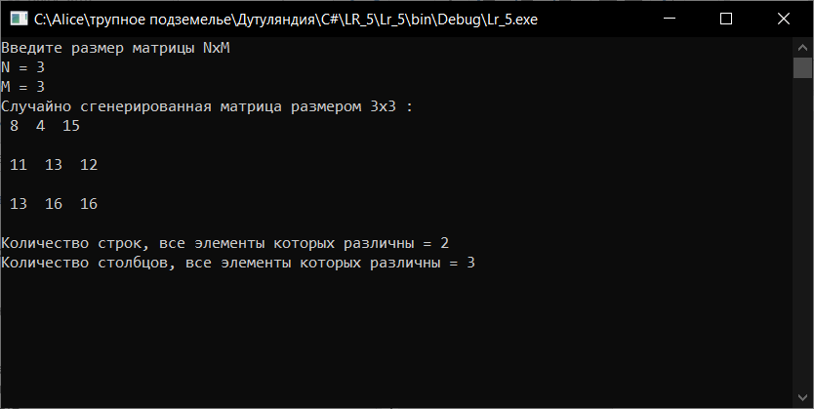

static void Main(string[] args)

{

Console.WriteLine("Введите размер матрицы NxM");

int n, m, i, j;

bool priz = true;

Console.Write("N = ");

n = int.Parse(Console.ReadLine());

Console.Write("M = ");

m = int.Parse(Console.ReadLine());

int[,] mat = new int[n, m];Random rnd = new Random();

Console.WriteLine($"Случайно сгенерированная матрица размером {n}x{m} :");

for (i = 0; i < n; i++)

{

for (j = 0; j < m; j++)

{

mat[i,j] = rnd.Next(20) + 1;

}

}

for ( i = 0; i < n; i++)

{

for ( j = 0; j < m; j++)

{

Console.Write(" " + mat [i, j] + " ");

}

Console.WriteLine("\n");

}

int cnt = 0;

for ( j = 0; j < n; ++j)

{

for ( i = 0; i < m - 1; ++i)

for (int k = i + 1; k < m; ++k)

if (mat[i,j] == mat[k, j])

goto SKIP_LABEL;

++cnt;

SKIP_LABEL:;

}

int cnc = 0;

for (i = 0; i < m; ++i)

{

for (j = 0; j < n - 1; ++j)

for (int k = j + 1; k < n; ++k)

if (mat[i, j] == mat[i, k])

goto SKIP_LABE;

++cnc;

SKIP_LABE:;

}

Console.WriteLine("Количество строк, все элементы которых различны = " + cnc);

Console.WriteLine("Количество столбцов, все элементы которых различны = " + cnt);

Console.ReadKey();

}